DO MACRO AO MICRO
3 de setembro de 2025|Estudos, Tecnologia e Marketin, Tendências RSTcom
Como a Libbs Utiliza Tecnologia Interativa para Dominar a Comunicação em Cenários Distintos.
Como uma marca se comunica de forma eficaz com a comunidade médica em cenários tão distintos como um congresso massivo e o lançamento de um medicamento altamente especializado? Para a Libbs Farmacêutica, a resposta tem sido uma parceria estratégica focada em tecnologia interativa.
Temos orgulho de ser o braço tecnológico por trás de suas mais recentes e impactantes ativações, demonstrando nossa capacidade de criar soluções customizadas para qualquer desafio de comunicação no setor da saúde. Apresentamos aqui dois cases que ilustram essa versatilidade.
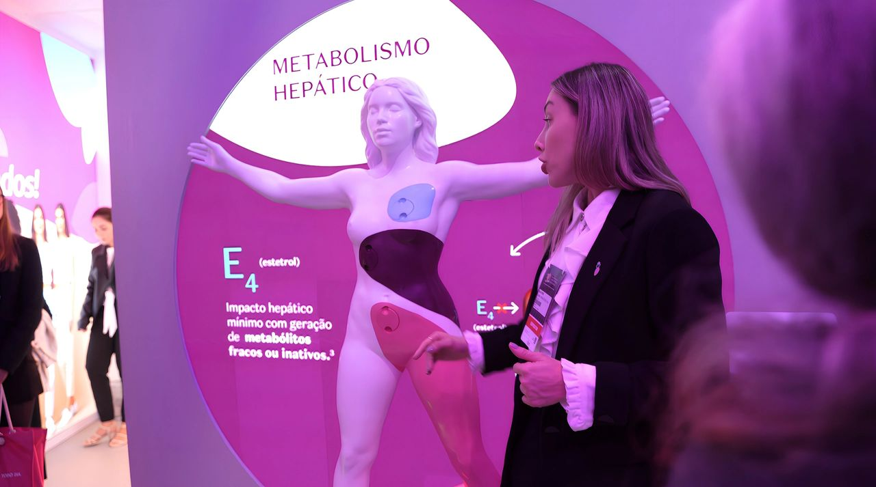
Engajamento em Larga Escala na SOGESP 2025
No 30º Congresso Paulista de Obstetrícia e Ginecologia, o desafio era capturar a atenção de milhares de especialistas. Para isso, transformamos o espaço da Libbs em um ecossistema de inovação com ativações de alto impacto:
- Experiências Imersivas: Com Holobox e MetaHumans, criamos diálogos futuristas. Com a "Mulher Vitruviana" interativa, unimos arte e educação sobre a saúde feminina.
- Storytelling Dinâmico: Um feed de notícias interativo, inspirado em redes sociais, permitiu que os médicos explorassem a história e as inovações da Libbs de forma autônoma.
O resultado: Um estande que se tornou um ponto de referência no evento, gerando conversas, fortalecendo a marca e provando que a tecnologia pode criar experiências humanas em grande escala.
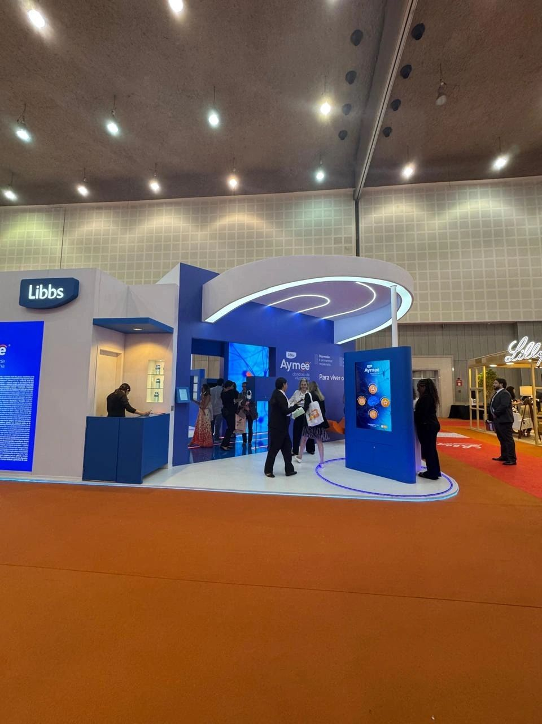
Educação Clínica de Precisão para o Lançamento de Aymee®
Em um contexto diferente, fomos chamados para um desafio mais focado: educar a comunidade médica sobre o Aymee®, um inovador medicamento para o tratamento da depressão. Aqui, a tecnologia precisava ser uma ferramenta de precisão científica.
Desenvolvemos uma plataforma de tela touch que se tornou o coração do estande. A interface foi meticulosamente projetada para guiar os médicos por uma jornada de conhecimento clara e aprofundada, abordando:
- Perfil do Paciente: Identificação dos pacientes que mais se beneficiariam do tratamento.
- Mecanismo de Ação: Uma explicação visual e interativa da atuação dual e complexa do medicamento.
- Diferenciais Clínicos: Apresentação de evidências, dados de segurança e vantagens terapêuticas.
- Posologia e Titulação: Orientações práticas sobre a administração e ajuste de doses.
O resultado: Transformamos dados científicos densos em uma experiência de aprendizado envolvente e memorável. A ativação não apenas informou, mas capacitou os médicos, dando-lhes a confiança necessária para prescrever a nova terapia.

Uma Parceria Baseada em Versatilidade e Confiança
Estes dois projetos, embora diferentes em escopo, demonstram a essência da nossa parceria com a Libbs: entender o objetivo de negócio e traduzi-lo na melhor solução tecnológica possível.Seja para criar um espetáculo de inovação em um grande congresso ou para detalhar a ciência por trás de um novo medicamento, nossa equipe está preparada para transformar a comunicação da sua marca.
Leve essa expertise para seus desafios de comunicação. [Fale com nossos especialistas]

